台肥的客訴機制
第二十三條 等級：領先
資料來源：2018年台肥企業社會責任報告書

台肥秉持以客為尊理念，建構完整服務網絡利用網路及社群建立多元客戶服務管道，使客訴處理機制更臻完善

企業概述
台灣肥料股份有限公司創建於1946年5月1日，於國營時期全力配合政府政策，生產供應台灣農業發展所需肥料，為我國最具規模的現代化肥料生產事業。台肥主要營運業務以生產肥料產品（過磷酸鈣、硝磷基複合肥料、錏磷基複合肥料、硫酸銨等）、化工產品（硝酸），及進口銷售採購業務（液氨、尿素、氯化鉀等）為主。於1999年9月1日成功轉型為股票上市的民營公司，總管理處位於台灣台北市中山區。

案例描述
台肥訂有「客戶關係管理細則」及「營業管理準則」，作為客訴處理程序依據，力求生產單位限期改善品質，並防止類似案件再次發生。
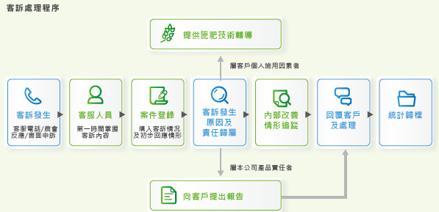
在台肥的努力經營與加強顧客關係管理下，客訴案件維持很低的數字， 2018年客訴件數僅1 件( 2016年4件；2017年6件) ， 為寶效43號發生結塊，已檢查出肥料結塊原因並執行處理對策，最後由生產處查核，追蹤後續改善方案落實情形。
改善方式
- 提高成品粒度，並增加裹包油及滑石粉
- 提高燃燒爐溫度，依造粒情況調整磷酸用量，督促加料源頭不摻混其他原料

